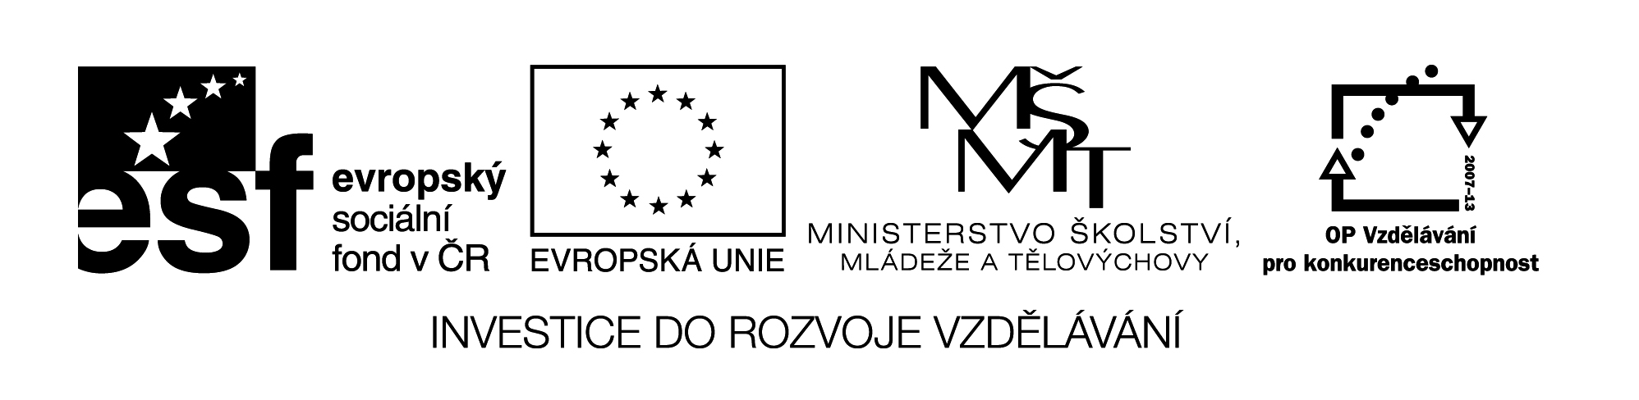
Autor:Mgr.Kateřina Řehořková
EU IV-2,M5
Anotace: Žáci pracují buď samostatně nebo společně
Název:01 Geometrické tvary
Cíl: Zopakování geom.tvarů
Čas: 10 min.
POJMENUJ GEOMETRICKÉ TVARY
Vyber si z nabídky a připiš k danému tvaru: rovnostranný trojúhelník,kvádr,kruh,osmiúhelník,úsečka,lichoběžník,kosočtverec,válec,čtverec,kružnice, rovnoramenný trojúhelník,krychle,obdélník,pravoúhlý trojúhelník,přímka,polopřímka

……………… …….. …...........
…………………………

…………………………
……………………
……………………

…………………….
.................................

…………………………. ...............................

.…………………… ………………………… …………………………………….. ……………………………

……………………………………

…………………………………………
……………………… ……………………….. …………………………

